Contents

Proyecto Florería Perú 2

Introducción 2

Stakeholders mapping 3

Matriz Interes / Poder 3

Onion Diagram 4

# Proyecto Florería Perú

## Introducción

El mercado de las flores ha emergido como una fuente significativa de ingresos en nuestro país. En aras de capitalizar esta oportunidad, hemos concebido la creación de una tienda virtual especializada en la venta de flores. A través de una plataforma web intuitiva y un catálogo completo, nuestros clientes podrán explorar diversos modelos florales y realizar sus pedidos con facilidad.

Nuestra estrategia se basa en la colaboración estrecha con proveedores confiables, garantizando la calidad y frescura de nuestras flores. Estableceremos una comunicación fluida y eficiente con estos proveedores para asegurar un surtido diverso y satisfactorio para nuestros clientes.

Además, hemos diseñado un sistema de coordinación ágil con servicios de entrega a domicilio. Esta fase logística es crucial para garantizar que los productos seleccionados por nuestros clientes lleguen puntualmente y en condiciones óptimas.

## Stakeholders mapping

### Matriz Interes / Poder

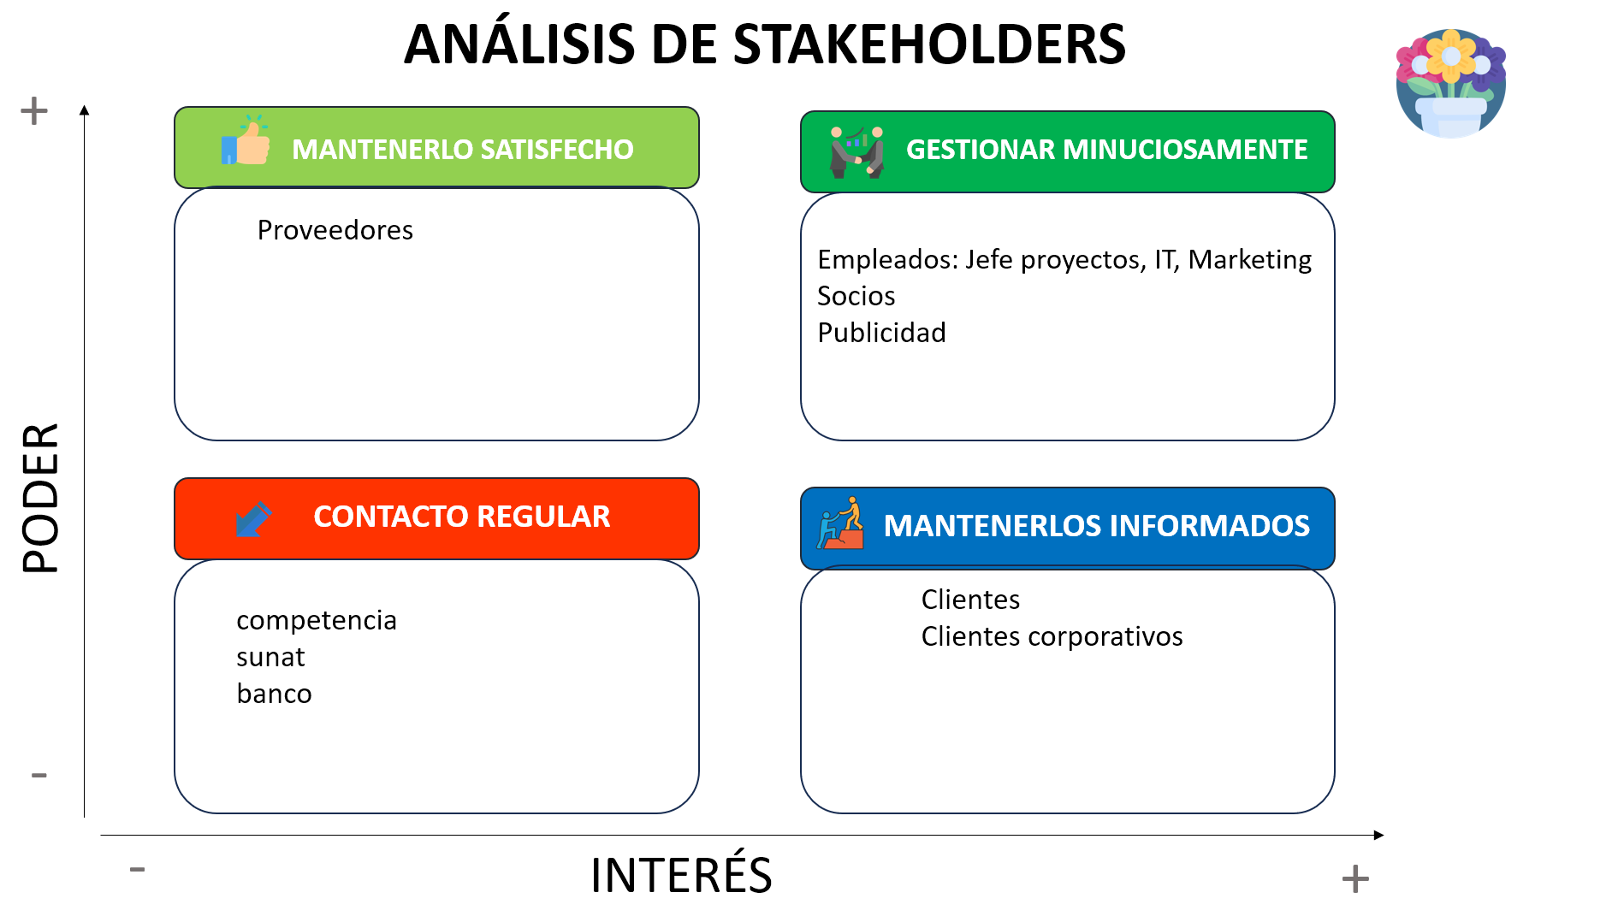

### Onion Diagram

